СОДЕРЖАНИЕ

ВВЕДЕНИЕ 5
1 Описание предметной области и классификация сущностей решаемой задачи 7
2 Постановка задачи и обзор методов её решения 9
3 Модели представления системы и их описание 11
4 Информационная модель системы и её описание 13
5 Описание алгоритмов реализующих бизнес-логику серверной части проектируемой системы 16
6 Руководство пользователя 18
7 Результаты тестирования разработанной системы и оценка выполнения задач 21
7.1 Результаты тестирования разработанной системы 21
7.2 Оценка выполнения задач 21
ВЫВОДЫ И ЗАКЛЮЧЕНИЯ 23
СПИСОК ИСПОЛЬЗОВАННЫХ ИСТОЧНИКОВ 24
ПРИЛОЖЕНИЕ А 25
ПРИЛОЖЕНИЕ Б 31
ПРИЛОЖЕНИЕ В 32

ВВЕДЕНИЕ
Полиграфия как промышленность в городских условия является более чем востребованной ветвью промышленности. Все начинается от цветной печати букварей и заканчивается печатью рекламных плакатов на проспектах. С каждым днем все больше организация и маленьких компаний предлагают свои услуги по созданию рекламных буклетов, созданию визиток и т.п. в больших количествах за малые сроки выполнения. Своевременная реакция и постоянный учет своих клиентов, поиск путей сокращения своих затрат и, значит, снижение стоимости своих услуг, что привлечет новых клиентов – это лишь малый перечень поставленных целей перед любой организацией.
Система учета заявок должна быть емкой по информативной наполненности и максимально удобной для своевременного предоставления необходимых данных как заказчику, так и менеджерам. Поэтому разработка подсистемы учета и регистрации заявок на полиграфическую продукцию является актуальной задачей.
Такая система должна позволять хранить информацию о клиентах, предоставляемых типов полиграфической продукции и самих заказов. Реализация системы в виде Интернет-приложения, опирающегося на проверенные временем технологии функционирования корпоративных приложений, обеспечит ее высокую надежность и простоту работы для конечного пользователя.
Для разработки подсистемы будет использоваться язык программирования Java и его web-ориентированные средства: JSP, сервлеты, EJB и т.п.
Целью работы является разработка подсистемы учета и регистрации заявок на производство полиграфической продукции. Функциональные возможности подсистемы должны включать возможность добавления, удаления, редактирования и поиска записей.
В качестве технологий, повышающих надежность, масштабируемость и функциональность разрабатываемого приложения, будут использоваться EJB, JMS, Servlets, MySQL 5.5, JBoss 5.1, DHTML.

1 Описание предметной области и классификация сущностей решаемой задачи

Кратко рассмотрим предметную область, задачи которой подлежат автоматизации в ходе выполнения курсового проекта.
Рассматриваемая предметная область – регистрация заявок на производство полиграфической продукции. Основная задача предметной области – регистрация поступающих заказов. Подлежащая автоматизации задача – учет поступающих заказов.
Процесс начисления осуществляется следующим образом:
- поступает заявка со стороны клиента на определенный вид полиграфической продукции;
- данная заявка оформляется и заносится в автоматизированную систему с уже оговоренным объемом заказанной продукции и итоговой стоимости заказа;
- данные в системе служат для дальнейшего анализа как со стороны заказчика, так и со стороны самой компании, занимающейся предоставлением услуг по продаже полиграфической продукции.

При помощи процессного подхода в системе BpWin 4.1 была построена контекстная диаграмма учета и регистрации заявок на производство полиграфической продукции (приложение А).
На контекстной диаграмме отражены основные входные потоки, выходные данные, ресурсы и управление.
Управляющим воздействием здесь является руководство пользователя, составленное на основе общих правил пользования приложением. Ресурсами являются администратор, заказчик и исполнитель заказов.
В качестве входных данных используются:
- информация о заявках. Тут представлена информация, которая необходима исполнителю заказов.
- регистрационные данные, т.е. логин и пароль заказчика/администратора/исполнителя заказов.
- информация о продукции, все необходимое для заказчика.
Были выделены основные процессы и более мелкие, затронутые в рассматриваемой предметной области.
Данные процессы представлены в виде диаграммы методологии IDEF0 (приложение А).

2 Постановка задачи и обзор методов её решения

Прежде чем начинать разработку программного продукта, необходимо ознакомиться с требованиями к нему:
- Необходимо создать интерфейс, который был бы прост и понятен для пользователя. Среда разработки должна позволять с наименьшими затратами справиться с поставленной на данном этапе задачей. Этим требованиям соответствует интегрированная среда разработки, такая как NetBeans.
- Операционная система Windows XP SP3 и выше.
- В качестве хранилища информации требуется использовать реляционную базу данных, создаваемую с помощью СУБД MySql 5.5.
- Интерфейс программы и данные должны быть только на русском языке.
- Доступ к данным в СУБД необходимо осуществлять через JDBC драйвер, предоставляемый производителем СУБД.
- Бизнес-логика системы должна быть реализована с использованием компонентов EJB.
- Приложение требуется запускать без использования интегрированных средств разработки.
Цель данной работы - создание подсистемы, которая будет легка в управлении, но при этом эффективна .
Таким образом, поставлены следующие задачи:
Для заказчика:
- создание простого, понятного и удобного в использовании интерфейса;
- просмотр товаров;
- заполнение и отправка заказа на производство продукции;
Для администратора данного сервиса:
- просмотр и редактирование списка продукции;
- возможность добавления, удаления, редактирования роли;
Для исполнителя заказов данной подсистемы:
- просмотр заказов;
- возможность исполнения заказов;

Для решения данных задач будут использоваться следующие методы:
- Анализ предметной области с построением диаграммы IDEF0
- Разработка структуры базы данных с помощью средств Erwin Data Modeler.
- Анализ базы данных, приведение ее к 3-ей нормальной форме.
- Использование паттернов проектирования.
- Написание sql-скрипта для создания базы данных.
- Организация бесперебойной связи с базой данных.

3 Модели представления системы и их описание

UML (англ. Unified Modeling Language — унифицированный язык моделирования) — язык графического описания для объектного моделирования в области разработки программного обеспечения. UML является языком широкого профиля, это открытый стандарт, использующий графические обозначения для создания абстрактной модели системы, называемой UML-моделью. UML был создан для определения, визуализации, проектирования и документирования в основном программных систем. UML не является языком программирования, но в средствах выполнения UML-моделей как интерпретируемого кода возможна кодогенерация.
Диаграммы вариантов использования описывают функциональное назначение системы или то, что система должна делать. Разработка диаграммы преследует следующие цели:
- определить общие границы и контекст моделируемой предметной области;
- сформулировать общие требования к функциональному поведению проектируемой системы;
- разработать исходную концептуальную модель системы для ее последующей детализации в форме логических и физических моделей;
- подготовить исходную документацию для взаимодействия разработчиков системы с ее заказчиками и пользователями.
Суть диаграммы вариантов использования состоит в следующем. Проектируемая система представляется в виде множества сущностей или актеров, взаимодействующих с системой с помощью вариантов использования.
Диаграмма классов отражает разрабатываемые пользовательские классы.
Диаграмма последовательностей (sequence diagram) используется для точного определения логики сценария выполнения прецедента. Диаграммы последовательностей отображают типы объектов, взаимодействующих при исполнении прецедентов, сообщения, которые они посылают друг другу, и любые возвращаемые значения, ассоциированные с этими сообщениями.
После подключения к БД разрабатываемая система может находиться в состоянии обработки данных и ожидания запроса на обработку, а также в режиме предоставления результата. Все диаграммы представлены в приложении А.

4 Информационная модель системы и её описание

Информационная модель системы – это схема, представляющая наиболее значимые объекты разрабатываемой системы, их атрибуты, а также связь между этими объектами.
Разработка ER-модели является важным этапом в создании информационной системы и проходит несколько этапов:
- идентификация сущностей и их атрибутов;
- идентификация отношений между сущностями и указания типов отношений;
Исследовав в первом разделе курсового проекта предметную область разработки информационной системы можно определить сущности. Для разрабатываемой системы имеют значение выбранная продукция. Необходимо знать, какую продукцию для производства выбирал заказчик, идентификацию этого заказчика, его заказы.
Также важное значение имеет информация о заказах для исполнителя заказов .
Таким образом выделены следующие сущности:
- заказчик;
- заказы;
- администратор.
На рисунке 4.1 представлена информационная модель системы.

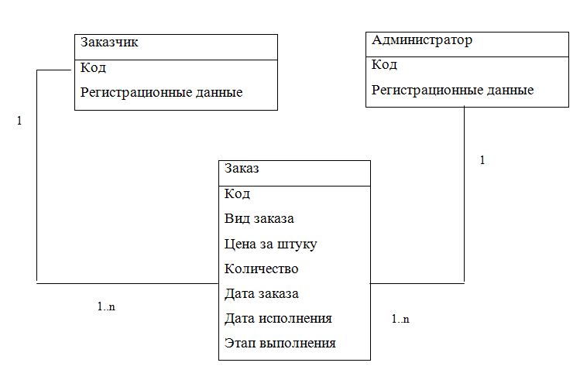
Рисунок 4.1 – ER – диаграмма

Для связи сущностей использован тип связи «один ко многим», т.к. один заказчик может сделать несколько заказов. Кроме того, один администратор может обработать несколько заказов.
Чтобы подтвердить правильность разработанной диаграммы, рассмотрим следующие параметры:
Для того чтобы определить правильность и корректность разработанной ER-модели необходимо провести проверку качества сущностей, атрибутов и связей.
Проверка качества сущностей:
- имена сущностей - существительное в единственном числе или записаны компактным словосочетанием;
- смысл каждой сущности отражен в ее имени;
- сущности не являются разновидностью другой сущности с упущенной рекурсивной связью;
- каждая сущность согласуется с принципами нормализации отношений;
- ключ сущности действительно уникально идентифицирует каждый ее экземпляр;
- ключ сущности действительно минимален;
Проверим атрибуты выделенных сущностей:
- имя атрибутов - существительное в единственном числе;
- смысл атрибута отражен в его имени;
- описание атрибута является достаточно кратким и смысловым;
- атрибуты не представляют упущенную связь;
- атрибуты не являются агрегатами других данных;
- значение обязательного атрибута всегда известно.
Проверка связей:
- связи действительно необходимы;
- если связь обязательная, то всегда определена сущность с другого конца.
Разработанная ER – диаграмма соответствует всем указанным требованиям и может быть использована для построения базы данных.

5 Описание алгоритмов, реализующих бизнес-логику серверной части проектируемой системы

Обобщенный алгоритм работы клиента показан на рисунке 5.1
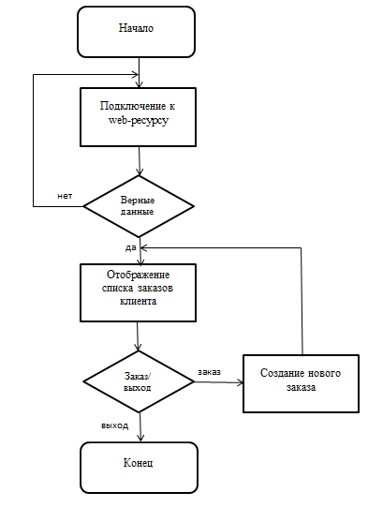
Рисунок 5.1 - Обобщенный алгоритм работы.
Алгоритм обработки действий пользователя:
  - Пользователь вводит в браузере адрес страницы или нажимает на гиперссылку
  - Браузер посылает запрос на сервер
  - В случае доступности сервера вызывается соответствующая JSP-страница
  - Страница обращается к серверным компонентам бизнес-уровня, отвечающим за работу с данными
  - Страница отображает результаты обработки данных (поиск, результаты удаления и т.п.)
  - Клиент просматривает результаты действия в окне браузера.

6 Руководство пользователя

Для того что бы установить данный проект и запустить его необходимо сервер jboss 5.1.0 и база данных MySQL 5.5.
Система готова к развертыванию. Основные этапы этого процесса:
1. Создание базы данных на сервере mysql.
С помощью sql-скрипта, будет создана база данных Poligraph.
2. Запуск сервера, по сети:
- копирование ear-ки Poligraph.ear в каталог деплоя jboss по умолчанию.
Потом поменять параметры связи под нужную БД в файле проекта hibernate.cfg.xml и перекомпилировать проект. Созданную ear подложить в каталог деплоя jboss по умолчанию
- запуск сервера jboss 5.1.0 jboss\bin\run.bat.

После выполнения этих действий приложение будет доступно по адресу: http://localhost:8080/WebPoligraph/
Итогом данного этапа проектирования является развёрнутое и запущенное приложение « Подсистема учета и регистрации заявок на производство полиграфической продукции ». Главное окно программы представлено на рис. 6.1.
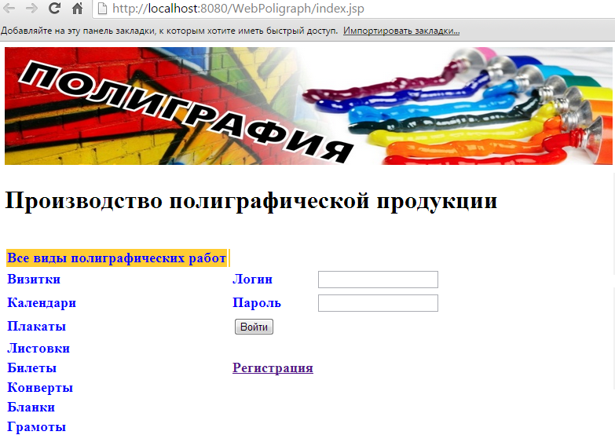
Рисунок 6.1 – Главное окно программы

Как описывалось ранее, существует три пользователя системы: администратор, заказчик, исполнитель. Ниже представлены формы окон этих трех пользователей, если входить в систему под их учетными записями.

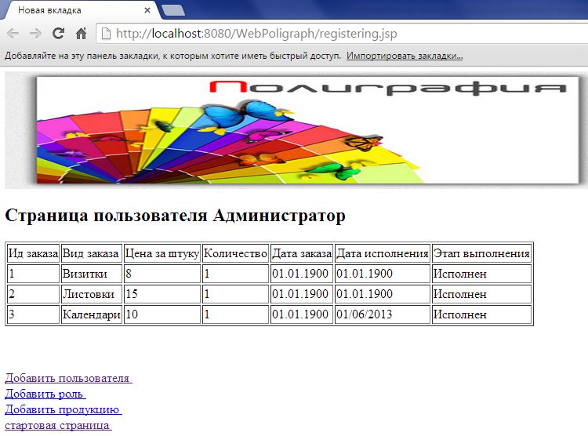
Рисунок 6.2 – Страница пользователя Администратор
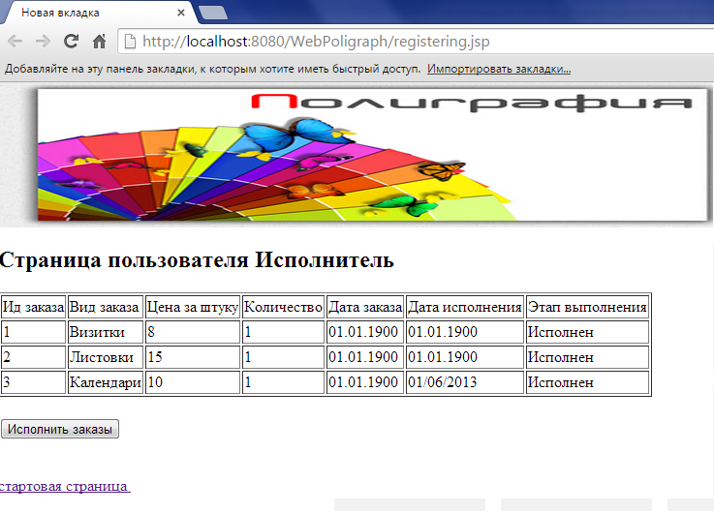
Рисунок 6.3 – Страница пользователя Исполнитель

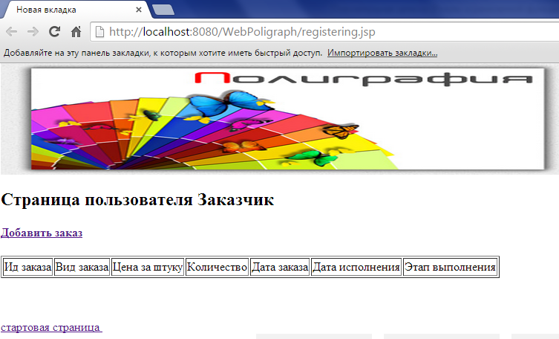

Рисунок 6.4 – Страница пользователя Заказчик

7 Результаты тестирования разработанной системы и оценка выполнения задач

7.1 Результаты тестирования разработанной системы

Тестирование приложения является неотъемлемой частью цикла разработки, а написание и поддержка модульных тестов могут гарантировать корректную работу отдельных методов исходного кода.
Создавался test класс, в котором тестировались DAO методы (test.java). Junit-тесты для тестирования не использовались.
Тестирование бизнес - логики сводится к проверке функциональных возможностей методов, удаленно вызываемых со стороны клиентского приложения.
Методы и классы, реализующие логику приложения, успешно справляются со своими функциями.

7.2 Оценка выполнения задач

В результате решения поставленной задачи была разработана простейшая подсистема учета и регистрации заявок на производство полиграфической продукции.
Разработанная программа после дальнейшей модернизации и дополнительного тестирования может использоваться в любой организации, занимающейся реализацией полиграфической продукции.
Возможные усовершенствования подсистемы:
- возможность создания печатных форм и отчетов (данные по результатам заказов клиентов, выпускаемых видов продукции и т.п.)
- расширение набора сущностей предметной области – добавление сведений о деталях выпускаемых видов полиграфической продукции, добавление дополнительных их характеристик, возможность загрузки фотографий и т.п.
- добавление возможностей по расширенному поиску записей системы
- разграничение категорий пользователей системы и предоставление возможности сотрудникам доступа к полным объемам данных по заказам, клиентам, выпускаемых видах продукции, и клиентах, получающих информацию по их заказам со специальных терминалов.
Дополнительно в результате выполнения данного курсового проекта были получены и закреплены на практике навыки в работе с языком JAVA, UML, принципы использования методик проектирования IDEF0, IDEF1x, СУБД MySQL и технологией EJB.

ВЫВОДЫ И ЗАКЛЮЧЕНИЯ

В ходе выполнения курсового проекта была разработана подсистема учета и регистрации заявок на производство полиграфической продукции.
ПО представляет собой образец реального корпоративного J2EE приложения, функционирующего на основе сетевых технологий.
Применение архитектуры веб-клиента в разработанной подсистеме предоставляет пользователям возможность с различных компьютеров обращаться к серверу за необходимой информацией. Сервер предоставляет возможность для клиента для работы с базой данных. Он выступает в качестве посредника между клиентом и базой данных. Он принимает запросы от клиента, их обрабатывает и направляет в базу данных. Также он перенаправляет запросы назад клиенту.
Клиент имеет возможность работы с информацией, хранимой в базе данных. Такая информация представлена в виде таблиц базы данных. Клиент может просматривать и заказывать производство необходимой продукции.
Применение базы данных в качестве хранилища информации позволяет оптимально и эффективно хранить информацию, ее структурировать.
Кроме того, в результате выполнения данного курсового проекта были получены дополнительные навыки в работе с языком JAVA, UML, были получены знания о различных методах построения функциональных и информационных моделей.
В ходе тестирования разработанного ПО было установлено, что оно работает корректно и соответствует заявленным функциональным требованиям.
В целом можно считать, что цель курсовой работы достигнута.

СПИСОК ИСПОЛЬЗОВАННЫХ ИСТОЧНИКОВ

1. Кей С. Хорстманн, Гари Корнелл. Java 2. Библиотека профессионала. Том 2. Тонкости программирования. – Вильямс, 2006 г., 1168 с.
2. Брюс У. Пери. Java сервлеты и JSP. Сборник рецептов – КУДИЦ-Образ, 2006 г., 768 с.
3. Р. Мюллер. Базы данных и UML: Проектирование.– Лори, 2002г. 432
4. Описание Erwin. http://www.ecsocman.edu.ru/db/msg/72668.html
5. Описание BPwin 4.0. http://www.interface.ru/ca/bpwin2.htm
6. http://www.javable.com
7. http://www.java.sun.com
8. JSDK 1.7 javadoc

ПРИЛОЖЕНИЕ А
Функциональная модель (IDEF0)
Рисунок. А.1 – Контекстная диаграмма

Рисунок. А.2 – Декомпозиция контекстной диаграммы

Рисунок. А.3 – Декомпозиция блока «Доступ к выбранной роли»

Рисунок. А.4 – Декомпозиция блока «Список доступных действий»

Рисунок. А.5 - Диаграмма вариантов использования
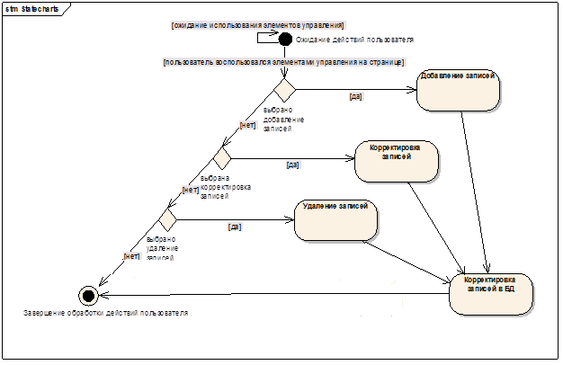
Рисунок. А.6 – Диаграмма состояний

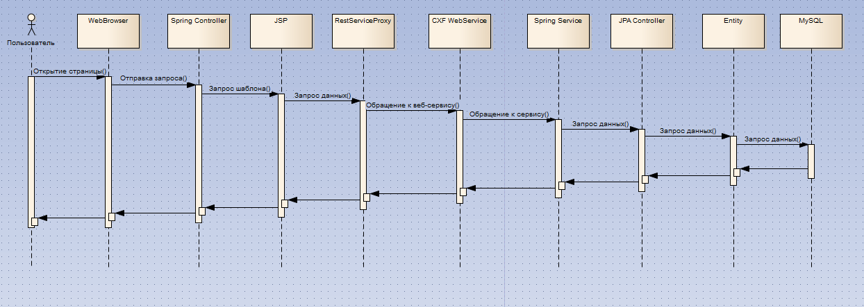
Рисунок А.6 - Диаграмма последовательности
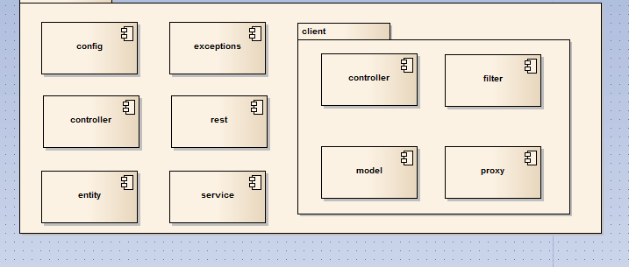
Рисунок А.7 - Диаграмма компонентов
Рисунок А.8 - Диаграмма развёртывания
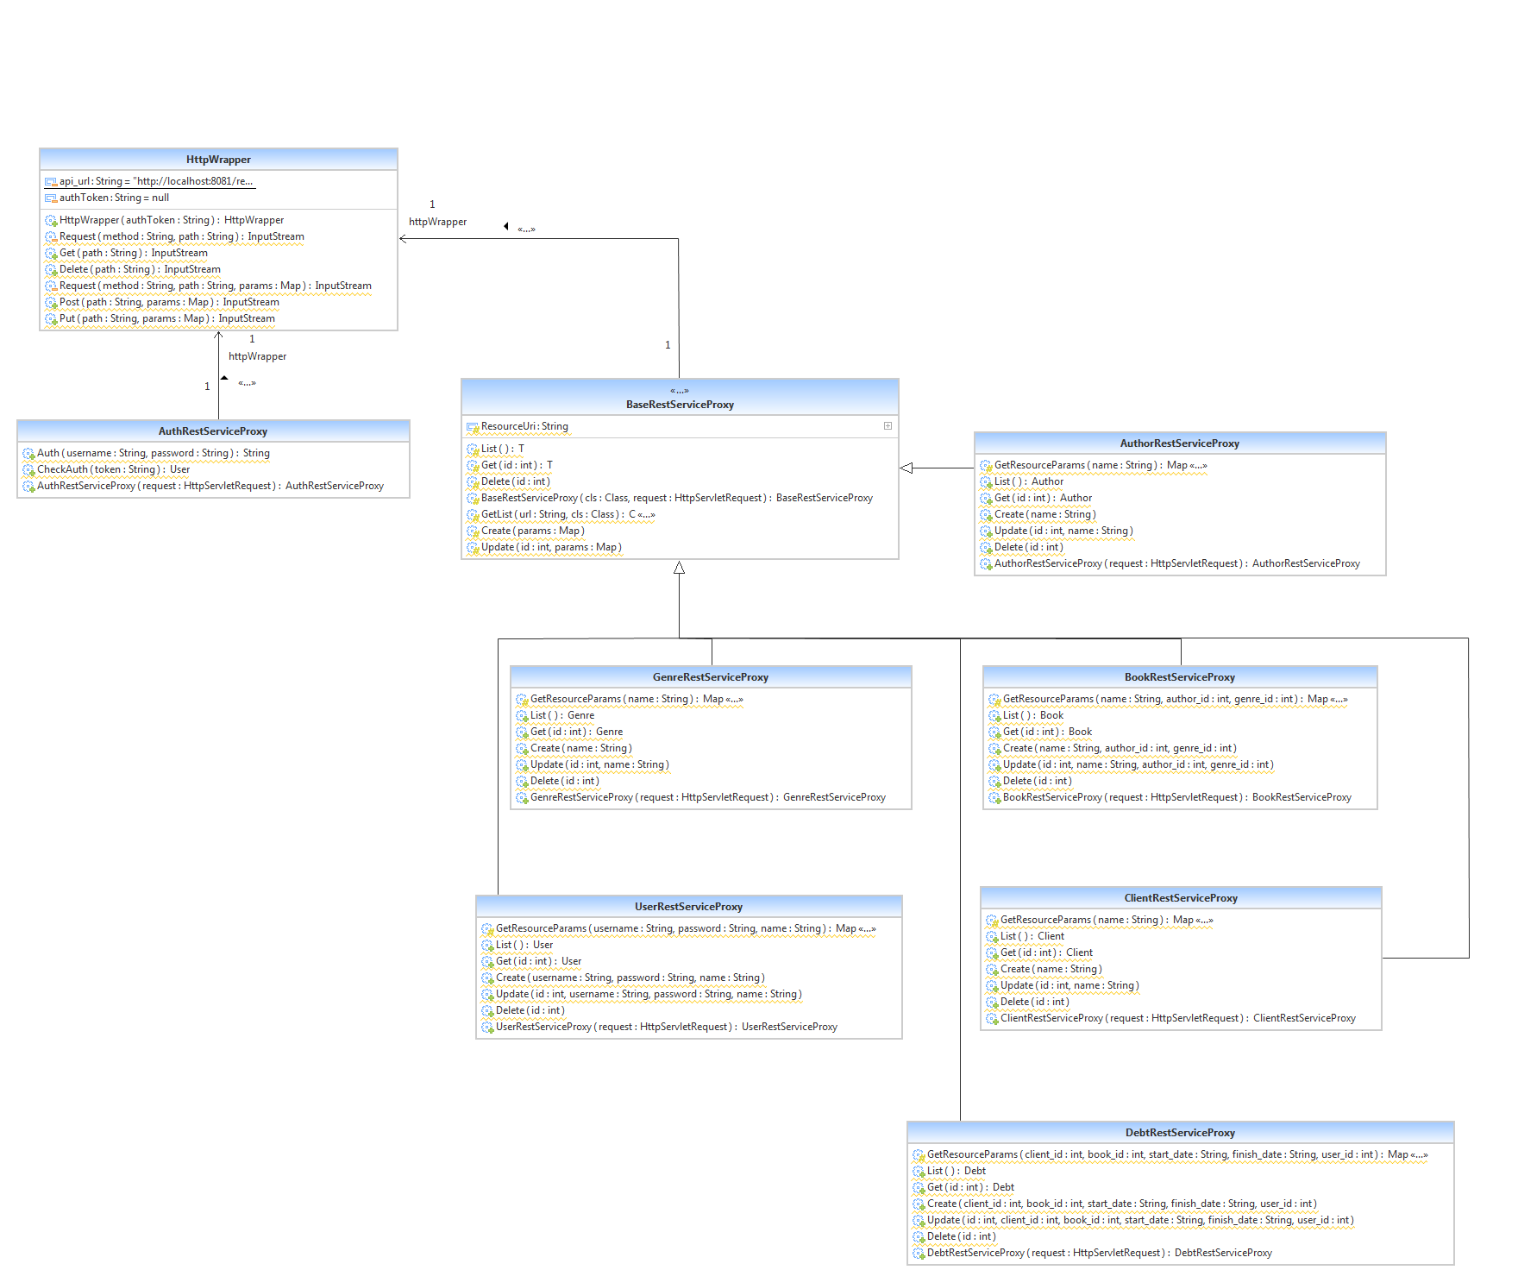
Рисунок А.9 - Диаграмма классов

ПРИЛОЖЕНИЕ Б

Блок-схема алгоритма, реализующего бизнес-логику

ПРИЛОЖЕНИЕ В

Листинг скрипта генерации базы данных
# Database structure for database 'Poligraph'
#

CREATE DATABASE /*!32312 IF NOT EXISTS*/ Poligraph /*!40100 DEFAULT CHARACTER SET cp1251 */;

USE Poligraph;

SET SESSION FOREIGN_KEY_CHECKS=0;

/* Drop Tables */
DROP TABLE POLIGRAF;
DROP TABLE READY;
DROP TABLE ORDERS;
DROP TABLE ROLE;
DROP TABLE USERS;

/* Create Tables */

CREATE TABLE ROLE
(
ID_ROLE INT UNSIGNED NOT NULL AUTO_INCREMENT,
NAME VARCHAR(400) NOT NULL UNIQUE,
PRIMARY KEY (ID_ROLE)
)DEFAULT CHARSET=cp1251 AUTO_INCREMENT=3;

CREATE TABLE USERS
(
ID_USER INT UNSIGNED NOT NULL AUTO_INCREMENT,
NAME VARCHAR(400) NOT NULL,
LOGIN VARCHAR(200) NOT NULL UNIQUE,
PASSWORD VARCHAR(200) NOT NULL,
MAIL VARCHAR(100) NOT NULL,
PHONE VARCHAR(100) NOT NULL,
ID_ROLE INT UNSIGNED NOT NULL default 2,
PRIMARY KEY (ID_USER)
)DEFAULT CHARSET=cp1251 AUTO_INCREMENT=3;

CREATE TABLE READY
(
ID_READY INT UNSIGNED NOT NULL AUTO_INCREMENT,
NAME VARCHAR(400) NOT NULL UNIQUE,
PRIMARY KEY (ID_READY)
)DEFAULT CHARSET=cp1251 AUTO_INCREMENT=3;

CREATE TABLE POLIGRAF
(
ID_POLIGRAF INT UNSIGNED NOT NULL AUTO_INCREMENT,
NAME VARCHAR(200) NOT NULL UNIQUE,
PRICE VARCHAR(50) NOT NULL,
PRIMARY KEY (ID_POLIGRAF)
)DEFAULT CHARSET=cp1251 AUTO_INCREMENT=8;

CREATE TABLE ORDERS
(
ID_ORDER INT UNSIGNED NOT NULL AUTO_INCREMENT,
ID_POLIGRAF INT UNSIGNED NOT NULL,
ID_USER INT UNSIGNED NOT NULL,
QUANTITY VARCHAR(20) NOT NULL,
PRICE VARCHAR(50) NOT NULL,
DATE_ORDER VARCHAR(20) NOT NULL,
DATE_READY VARCHAR(20),
ID_READY INT UNSIGNED NOT NULL,
PRIMARY KEY (ID_ORDER)
)DEFAULT CHARSET=cp1251 AUTO_INCREMENT=3;

/* Create Foreign Keys */

ALTER TABLE USERS
ADD FOREIGN KEY (ID_ROLE)
REFERENCES ROLE (ID_ROLE)
ON UPDATE RESTRICT
ON DELETE RESTRICT
;

ALTER TABLE ORDERS
ADD FOREIGN KEY (ID_POLIGRAF)
REFERENCES POLIGRAF (ID_POLIGRAF)
ON UPDATE RESTRICT
ON DELETE RESTRICT
;

ALTER TABLE ORDERS
ADD FOREIGN KEY (ID_USER)
REFERENCES USER (ID_USER)
ON UPDATE RESTRICT
ON DELETE RESTRICT
;

ALTER TABLE ORDERS
ADD FOREIGN KEY (ID_READY)
REFERENCES READY (ID_READY)
ON UPDATE RESTRICT
ON DELETE RESTRICT
;

ALTER TABLE POLIGRAF CHARACTER SET cp1251 COLLATE cp1251_bin;
ALTER TABLE ROLE CHARACTER SET cp1251 COLLATE cp1251_bin;
ALTER TABLE USERS CHARACTER SET cp1251 COLLATE cp1251_bin;
ALTER TABLE ORDERS CHARACTER SET cp1251 COLLATE cp1251_bin;
ALTER TABLE READY CHARACTER SET cp1251 COLLATE cp1251_bin;
ALTER TABLE ORDERS DROP FOREIGN KEY `orders_ibfk_2`;

LOCK TABLES ROLE WRITE;
REPLACE INTO ROLE (ID_ROLE, NAME) VALUES
(1,'Администратор');
REPLACE INTO ROLE (ID_ROLE, NAME) VALUES
(2,'Заказчик');
REPLACE INTO ROLE (ID_ROLE, NAME) VALUES
(3,'Исполнитель');
UNLOCK TABLES;

LOCK TABLES USERS WRITE;
REPLACE INTO USERS (ID_USER, NAME, LOGIN, PASSWORD, MAIL, PHONE, ID_ROLE) VALUES
(1,'Администратор', 'admin', 'admin', 'admin@tut.by','+375291111111', 1);
REPLACE INTO USERS (ID_USER, NAME, LOGIN, PASSWORD, MAIL, PHONE, ID_ROLE) VALUES
(2,'Заказчик', 'zakaz', 'zakaz', 'zakaz@tut.by','+375292222222', 2);
REPLACE INTO USERS (ID_USER, NAME, LOGIN, PASSWORD, MAIL, PHONE, ID_ROLE) VALUES
(3,'Исполнитель', 'user', 'user', 'user@tut.by','+375293333333', 3);
UNLOCK TABLES;

LOCK TABLES READY WRITE;
REPLACE INTO READY (ID_READY, NAME) VALUES
(1,'Новый заказ');
REPLACE INTO READY (ID_READY, NAME) VALUES
(2,'Исполнен');
UNLOCK TABLES;

LOCK TABLES POLIGRAF WRITE;
REPLACE INTO POLIGRAF (ID_POLIGRAF, NAME, PRICE) VALUES
(1,'Визитки', '8');
REPLACE INTO POLIGRAF (ID_POLIGRAF, NAME, PRICE) VALUES
(2,'Листовки', '15');
REPLACE INTO POLIGRAF (ID_POLIGRAF, NAME, PRICE) VALUES
(3,'Календари', '10');
REPLACE INTO POLIGRAF (ID_POLIGRAF, NAME, PRICE) VALUES
(4,'Билеты', '12');
REPLACE INTO POLIGRAF (ID_POLIGRAF, NAME, PRICE) VALUES
(5,'Плакаты', '25');
REPLACE INTO POLIGRAF (ID_POLIGRAF, NAME, PRICE) VALUES
(6,'Конверты', '10');
REPLACE INTO POLIGRAF (ID_POLIGRAF, NAME, PRICE) VALUES
(7,'Бланки', '5');
REPLACE INTO POLIGRAF (ID_POLIGRAF, NAME, PRICE) VALUES
(8,'Грамоты', '20');
UNLOCK TABLES;

LOCK TABLES ORDERS WRITE;
REPLACE INTO ORDERS (ID_ORDER,ID_POLIGRAF,ID_USER,QUANTITY,PRICE,DATE_ORDER,DATE_READY,ID_READY) VALUES
(1,1,1,'1','8','01.01.1900','01.01.1900',2);
REPLACE INTO ORDERS (ID_ORDER,ID_POLIGRAF,ID_USER,QUANTITY,PRICE,DATE_ORDER,DATE_READY,ID_READY) VALUES
(2,2,1,'1','15','01.01.1900','01.01.1900',2);
REPLACE INTO ORDERS (ID_ORDER,ID_POLIGRAF,ID_USER,QUANTITY,PRICE,DATE_ORDER,DATE_READY,ID_READY) VALUES
(3,3,1,'1','10','01.01.1900','01.01.1900',1);
UNLOCK TABLES;

В качестве примера приведем код класса, который реализует все доступные функции, выполняемые сервером:
/*
* To change this template, choose Tools | Templates
* and open the template in the editor.
*/
package by.bsuir.proxy.Poligraph;

import by.bsuir.dao.Poligraph.IOrdersDAOPoligraph;
import by.bsuir.dao.Poligraph.IPoligrafDAOPoligraph;
import by.bsuir.dao.Poligraph.IReadyDAOPoligraph;
import by.bsuir.dao.Poligraph.IRoleDAOPoligraph;
import by.bsuir.dao.Poligraph.IUserDAOPoligraph;
import by.bsuir.entity.Poligraph.OrdersPoligraph;
import by.bsuir.entity.Poligraph.PoligrafPoligraph;
import by.bsuir.entity.Poligraph.ReadyPoligraph;
import by.bsuir.entity.Poligraph.RolePoligraph;
import by.bsuir.entity.Poligraph.UserPoligraph;
import by.bsuir.message.Poligraph.MessageBeanPoligraph;
import by.bsuir.service.Poligraph.IServiceLocatorPoligraph;
import by.bsuir.service.Poligraph.ServiceLocatorPoligraph;
import java.text.SimpleDateFormat;
import java.util.ArrayList;
import java.util.Date;
import java.util.List;
import java.util.logging.Level;
import java.util.logging.Logger;
import javax.jms.JMSException;
import javax.jms.TextMessage;

/**
*
* @author Poligraph
*/
public class ActionsClientPoligraph implements IActionsClientPoligraph {

public void autentificate(final String login, final String password, TextMessage answerMessage) {
if (login != null && password != null) {
try {
answerMessage.setText("bad!");
for (UserPoligraph user : getUserDAO().getAll()) {
if (login.equalsIgnoreCase(user.getLogin()) && password.equalsIgnoreCase(user.getPassword())) {
answerMessage.setText(user.getName());
answerMessage.setIntProperty("idUser", user.getId());
answerMessage.setIntProperty("idRole", user.getIdRole().getId());
return;
}
}
} catch (JMSException ex) {
Logger.getLogger(MessageBeanPoligraph.class.getName()).log(Level.SEVERE, null, ex);
}
}
}

public void registrate(String name, String login, String password, String mail, String telephone, int par, TextMessage answerMessage) {
UserPoligraph user = new UserPoligraph();
user.setName(name);
user.setIdRole(getRoleDAO().get(par));
user.setLogin(login);
user.setPassword(password);
user.setMail(mail);
user.setPhone(telephone);
getUserDAO().saveOrUpdate(user);
try {
answerMessage.setText(login);
answerMessage.setIntProperty("idRole", par);
answerMessage.setIntProperty("idUser", user.getId());
System.out.println("userId = " + user.getId() + " roleId = " + user.getIdRole().getId());

} catch (JMSException ex) {
Logger.getLogger(MessageBeanPoligraph.class.getName()).log(Level.SEVERE, null, ex);
}

}

public void getOrders(int idUser, TextMessage answerMessage) throws JMSException {
if (idUser == -1) {
setAnswerOrders(answerMessage, getOrdersDAO().getAll());
} else {
List<OrdersPoligraph> list = new ArrayList<OrdersPoligraph>();
for (OrdersPoligraph order : getOrdersDAO().getAll()) {
if (order.getIdUser().getId() == idUser) {
list.add(order);
}
}
setAnswerOrders(answerMessage, list);
}
}

public void setAnswerOrders(TextMessage answerMessage, List<OrdersPoligraph> list) {
Integer index = 1;
try {
for (OrdersPoligraph order : list) {
answerMessage.setIntProperty("idOrder" + index, order.getId());
answerMessage.setStringProperty("poligraf" + index, order.getIdPoligraf().getName());
answerMessage.setStringProperty("price" + index, order.getIdPoligraf().getPrice());
answerMessage.setStringProperty("quantity" + index, order.getQuantity());
answerMessage.setStringProperty("data_order" + index, order.getDateOrder());
answerMessage.setStringProperty("data_ready" + index, order.getDateReady());
answerMessage.setStringProperty("ready" + index, order.getIdReady().getName());
index++;
}
answerMessage.setIntProperty("index", index);
answerMessage.setText("index");
} catch (Exception e) {
System.out.println("Error!!! " + e.getMessage());
}
}

public void getRole(TextMessage answerMessage) {
Integer index = 1;
try {
for (RolePoligraph order : getRoleDAO().getAll()) {
answerMessage.setIntProperty("idRole" + index, order.getId());
answerMessage.setStringProperty("nameRole" + index, order.getName());
index++;
}
answerMessage.setIntProperty("index", index);
answerMessage.setText("index");
} catch (Exception e) {
System.out.println("Error!!! " + e.getMessage());
}
}

public void getPoligraf(TextMessage answerMessage) {
Integer index = 1;
try {
for (PoligrafPoligraph order : getPoligrafDAO().getAll()) {
answerMessage.setIntProperty("idPoligraf" + index, order.getId());
answerMessage.setStringProperty("namePoligraf" + index, order.getName());
answerMessage.setStringProperty("pricePoligraf" + index, order.getPrice());
index++;
}
answerMessage.setIntProperty("index", index);
answerMessage.setText("index");
} catch (Exception e) {
System.out.println("Error!!! " + e.getMessage());
}
}

public void savePoligraf(String name, String price, TextMessage answerMessage) {
PoligrafPoligraph poligraf = new PoligrafPoligraph();
poligraf.setName(name);
poligraf.setPrice(price);
getPoligrafDAO().saveOrUpdate(poligraf);
try {
answerMessage.setText(name);
} catch (JMSException ex) {
Logger.getLogger(MessageBeanPoligraph.class.getName()).log(Level.SEVERE, null, ex);
}
}

public void saveRole(String name, TextMessage answerMessage) {
RolePoligraph role = new RolePoligraph();
role.setName(name);
getRoleDAO().saveOrUpdate(role);
try {
answerMessage.setText(name);
} catch (JMSException ex) {
Logger.getLogger(MessageBeanPoligraph.class.getName()).log(Level.SEVERE, null, ex);
}
}

public void saveOrder(String idUser, String idPoligraf, String quantity, TextMessage answerMessage) {
OrdersPoligraph order = new OrdersPoligraph();
SimpleDateFormat dateformatDDMMYYYY = new SimpleDateFormat("dd/MM/yyyy");
order.setDateOrder(dateformatDDMMYYYY.format(new Date()));
PoligrafPoligraph poligraf = getPoligrafDAO().get(Integer.parseInt(idPoligraf));
order.setIdPoligraf(poligraf);
order.setPrice(String.valueOf(Integer.parseInt(poligraf.getPrice()) * Integer.parseInt(quantity)));
order.setQuantity(quantity);
order.setIdUser(getUserDAO().get(Integer.parseInt(idUser)));
order.setIdReady(getReadyDAO().get(1));
getOrdersDAO().saveOrUpdate(order);
try {
answerMessage.setText(quantity);
} catch (JMSException ex) {
Logger.getLogger(MessageBeanPoligraph.class.getName()).log(Level.SEVERE, null, ex);
}
}

public void updateOrder(TextMessage answerMessage) {
System.out.println("@@@@@@@@@@@@@@@@@@@@@@@@@@@@@@@@@@@@@@@@@@@@@@@");
SimpleDateFormat dateformatDDMMYYYY = new SimpleDateFormat("dd/MM/yyyy");
String currentDate = dateformatDDMMYYYY.format(new Date());
System.out.println("date = " + currentDate);
try {
for(OrdersPoligraph order: getOrdersDAO().getAll()){
if(order.getIdReady().getId() == 1){
System.out.println("+++++++++++++++++++++++++++++++++++++++");
order.setIdReady(getReadyDAO().get(2));
order.setDateReady(currentDate);
getOrdersDAO().saveOrUpdate(order);
System.out.println("======================================");
}
}
answerMessage.setText(currentDate);
} catch (JMSException ex) {
Logger.getLogger(MessageBeanPoligraph.class.getName()).log(Level.SEVERE, null, ex);
}
}

public void getReady(TextMessage answerMessage) {
Integer index = 1;
try {
for (ReadyPoligraph ready : getReadyDAO().getAll()) {
answerMessage.setIntProperty("idReady" + index, ready.getId());
answerMessage.setStringProperty("nameReady" + index, ready.getName());
index++;
}
answerMessage.setIntProperty("index", index);
answerMessage.setText("index");
} catch (Exception e) {
System.out.println("Error!!! " + e.getMessage());
}
}

private IServiceLocatorPoligraph getLocatorInstance() {
return ServiceLocatorPoligraph.getInstance();
}

private IUserDAOPoligraph getUserDAO() {
return getLocatorInstance().getUserDAO();
}

private IRoleDAOPoligraph getRoleDAO() {
return getLocatorInstance().getRoleDAO();
}

private IPoligrafDAOPoligraph getPoligrafDAO() {
return getLocatorInstance().getPoligrafDAO();
}

private IReadyDAOPoligraph getReadyDAO() {
return getLocatorInstance().getReadyDAO();
}

private IOrdersDAOPoligraph getOrdersDAO() {
return getLocatorInstance().getOrdersDAO();
}
}
Листинг класса Proxy, который реализует доступ к функциям, в зависимости от роли

/*
* To change this template, choose Tools | Templates
* and open the template in the editor.
*/
package by.bsuir.proxy.Poligraph;

import by.bsuir.entity.Poligraph.OrdersPoligraph;
import java.util.List;
import javax.jms.JMSException;
import javax.jms.TextMessage;

/**
*
* @author Poligraph
*/
public class ActionsClientProxyPoligraph implements IActionsClientPoligraph{

private static Integer ID_ROLE_ADMIN = 1;
private static Integer ID_ROLE_PERFORMER = 3;

private Integer idRole;
private ActionsClientPoligraph actionsClient;

public ActionsClientProxyPoligraph(Integer idRole) {
this.idRole = idRole;
actionsClient = new ActionsClientPoligraph();
}

public ActionsClientProxyPoligraph() {
actionsClient = new ActionsClientPoligraph();
}

public void autentificate(String login, String password, TextMessage answerMessage) {
actionsClient.autentificate(login, password, answerMessage);
}

public void registrate(String name, String login, String password, String mail, String telephone, int par, TextMessage answerMessage) {
actionsClient.registrate(name, login, password, mail, telephone, par, answerMessage);
}

public void getOrders(int idUser, TextMessage answerMessage) throws JMSException {
actionsClient.getOrders(idUser, answerMessage);
}

public void setAnswerOrders(TextMessage answerMessage, List<OrdersPoligraph> list) {
actionsClient.setAnswerOrders(answerMessage, list);
}

public void getRole(TextMessage answerMessage) {
if(idRole == ID_ROLE_ADMIN){
actionsClient.getRole(answerMessage);
}
}

public void getPoligraf(TextMessage answerMessage) {
actionsClient.getPoligraf(answerMessage);
}

public void savePoligraf(String name, String price, TextMessage answerMessage) {
if(idRole == ID_ROLE_ADMIN){
actionsClient.savePoligraf(name, price, answerMessage);
}
}

public void saveRole(String name, TextMessage answerMessage) {
if(idRole == ID_ROLE_ADMIN){
actionsClient.saveRole(name, answerMessage);
}
}

public void saveOrder(String idUser, String idPoligraf, String quantity, TextMessage answerMessage) {
if(idRole != ID_ROLE_PERFORMER && idRole != ID_ROLE_ADMIN){
actionsClient.saveOrder(idUser, idPoligraf, quantity, answerMessage);
}
}

public void updateOrder(TextMessage answerMessage) {
if(idRole == ID_ROLE_PERFORMER){
actionsClient.updateOrder(answerMessage);
}
}

public void getReady(TextMessage answerMessage) {
if(idRole == ID_ROLE_PERFORMER){
actionsClient.getReady(answerMessage);
}
}

public Integer getIdRole() {
return idRole;
}

public void setIdRole(Integer idRole) {
this.idRole = idRole;
}
}

